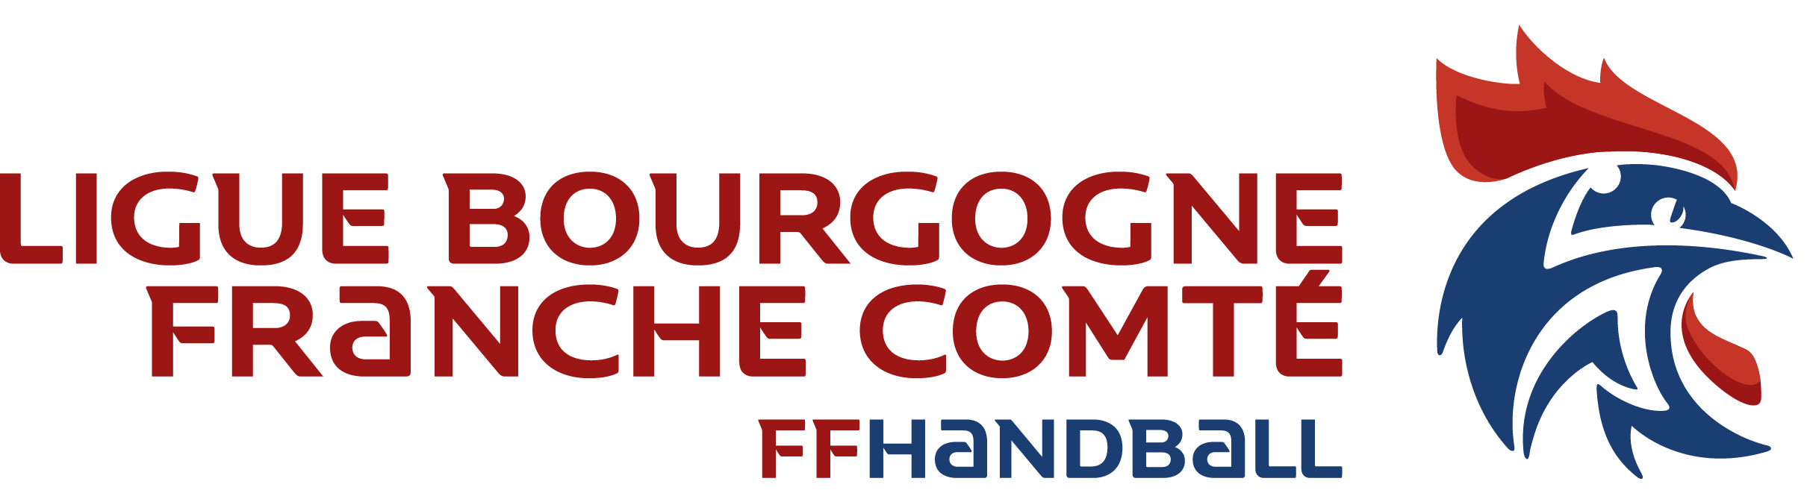

Règlement
JOUR DE HAND
Entre le 31 août et 8 septembre 2019
Dans l’ensemble des clubs de Bourgogne Franche-Comté

Présentation de l’opération :

Les principaux objectifs de cette journée Jour de hand :
- Mettre en place dans chaque club un accueil convivial de vos Licenciés / futurs licenciés / Bénévoles / Partenaires / parents…
- Communiquer localement et régionalement sur cette opération, JOUR DE HAND, commune à tous les clubs du territoire Bourgogne Franche-Comté, affiche personnalisable à votre disposition.

Grâce à cet événement vous pouvez :
1-Bénéficier d’un bon d’achat d’un montant maximum de 150 €
Quelques incontournables :
- Avant le 26/08/2019 :
Remplir et nous retourner le formulaire ci-joint à l’adresse suivante : 5200000.dev@ffhandball.net
- Entre le 31/08 et 8/09 :
Organiser JOUR DE HAND avec invitation de la presse locale, photos, reportage…
- Entre le 9/09 et le 22/09 :
Nous faire parvenir un compte-rendu d’actions avec photos et/ou vidéo (+ revue de presse) à l’adresse 5200000.dev@ffhandball.net
- A l’issue de votre action : Si toutes les conditions sont remplies, nous vous ferons parvenir un bon d’achat Central hand
2-Participer à l’appel à projet Hand à 4
Vous avez un projet en appui de la pratique du Hand à 4 avec un partenaire (partenaire commercial, école centre social, etc.) …avant le 31 décembre 2019
TELECHARGER LA DOCUMENTATION JE CANDIDATE

Idée de programme JOUR DE HAND :

- Accueil : présentation du club, des dirigeants, entraineurs, les valeurs, le projet du club, les évènements forts de la saison…
- Rencontres Hand à 4 : Parents, licenciés, futurs licenciés et entraineurs, partenaires pour évoquer leur future saison (calendriers, déplacements, entrainements, partenariats…)
- Convivialité : animation handball, goûters, apéritif, repas… à vous de choisir !

FORMULAIRE
JOUR DE HAND 2019

Nom de la structure :

Référent de la journée
Nom :
Prénom :
Fonction :
Téléphone :
Mail :

Date de votre événement :
(Organisation entre le 31 août au 8 septembre 19)

Description de votre événement :

Publics visés :

Objectifs :

Quels sont vos relais pour communiquer sur l’évènement ? :

Quels sont vos partenaires ? :

Mise en place de Hand à 4 lors de la journée Jour de Hand ?
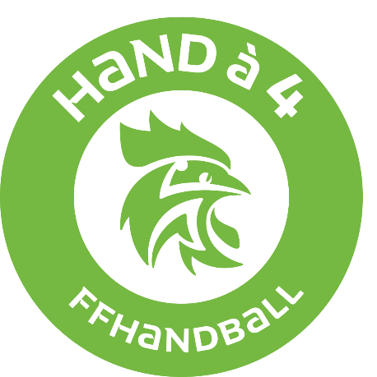
Oui
Non

Participe à l’appel à projet FFHB Hand à 4

Oui
Non

Formulaire à renvoyer avant le 26/08/2019 par mail à
5200000.dev@ffhandball.net

